智能张力式电子围栏

使用说明书

尊敬的用户：
非常感谢您购买使用张力围栏系统，使用它将给您的家居带来可靠的安全保障，为了您能充分发挥本机性能及稳定使用，请向客户服务部或代理商咨询。

温馨提示：
本产品可以最大限度减少事故的发生，但不能确保万无一失，为了您的安全除了正确使用本产品外，在日常生活中还应提高警惕，加强安全防患意识。

目 录
1、前言…………………………………………………………3
1.1产品简介………………………………………………………3
1.2适用范围………………………………………………………3
1.3产品开发依据…………………………………………………4
1.4产品的总体功能………………………………………………4
1.4.1实体防护功能……………………………………………………4
1.4.2入侵探测功能………………………………………………………………5
1.4.3入侵报警功能………………………………………………………………5
1.4.4自检及故障报警……………………………………………………………5
1.4.5通讯及系统联动……………………………………………………………6
2、产品组件的功能介绍………………………….…….…….6
2.1产品组成……………………………………………………… 6
2.2产品的前端设备………………………………………………7
2.2.1前端金属结构组件…………………………………………7
2.2.2前端电子部分………………………………………………7
2.3产品安装…………………………………………………………7
2.3.1结构安装图…………………………………………………………………8
2.3.2安装说明……………………………………………………………………9
2.4产品使用………………………………………………………………………9
2.4.1产品图片及端口说明………………………………………………………10
2.4.2主机调试........................................13

3、级联模块………….…………………………………………….14
3.1接口说明…………………….……………………………………...15
3.2级联连接图……….………………………………………….……..17
4、结构组件………….…………………………………………….18
4.1结构组件的尺寸…………………………………………………...18
4.2结构组件的强度……………….…………………………...……..18
5、注意事项………………………………………………………..18

1、前言

1.1.产品简介
上海保驰信息技术有限公司生产的BC07型张力式智能围栏是一种防止人体逾越的障碍物和感知攀爬、拉压、剪断障碍物企图入侵的机电装置的集合体，是一种新型的周界防入侵报警设施。由张力探测器、张力控制模块以及控制杆、受力杆、支撑杆、钢丝绳、弹簧、紧固件等组成。张力式智能电子围栏由于采用全新的探测方式和特殊的信号处理方法，确保环境的变化不会引起张力静态值、张力报警值、张力报警阈值的变化，彻底改变了以往周界安防探测器环境适应性差、易误报的缺点。因此，张力式智能电子围栏可以在风霜、雨雪、浓雾、沙尘、高温、低温等严酷环境下始终忠于职守，全天候稳定可靠的工作。张力式智能电子围栏加上传输线、报警信号传输控制设备、报警管理中心等设备即可构成一种新型周界防入侵报警系统——张力式智能电子围栏周界防入侵报警系统。

1.2.适用范围
张力式智能围栏既可适用于普通住宅小区、别墅住宅区的周界安全防范，也可适用于企事业单位、工厂、仓库、变电站、水厂、电厂、学校，司法系统的看守所、监狱，以及机场、军事基地、政府机构、重点文物保护单位等场所。凡需要具有周界安全防范和周界防入侵报警的所有场所，均可使用张力式智能电子围栏。尤其适用于既有周界安全防范需求，又希望周界安全防范设施与周围环境、景观、绿化和谐协调的场合。

1.3.产品开发的依据
本产品的总体功能及技术要求的开发符合国家标准《入侵探测器 第1部份：通用要求》（GB10408.1）、《张力式电子围栏通用技术要求》（GA/T1032-2013）和《张力式电子围栏入侵探测装置技术要求》（沪公技防2009-0004号附件）等相关技术要求。
1.4.产品的总体功能

1.4.1.实体防护功能
由保持一定间距且多根并行的钢索形成的实体围栏，对企图穿越者应具有一定的阻挡和隔离作用。其实体防护阻挡主要体现在具有威慑的作用。

1.4.2.入侵探测功能
实体围栏的钢索受到外力加入，本产品将自动判别入侵行为。当外加力持续时间超过2秒，视为入侵行为已发生，当外加力持续时间不超过2秒，则视为误碰撞引起的事件，不响应报警。

1.4.3.入侵报警功能
- 钢索拉紧报警：当钢索受到外力作用被拉紧时，张力变化量及持续时间达到或超过产品设计的要求时，发出报警信号。
- 钢索松弛报警：当钢索在受到外力作用被松弛时，张力变化量达到或超过产品设计的要求时，发出报警信号。
- 钢索剪断报警：当钢索被剪断时，发出报警信号。
- 防拆报警：当控制杆外壳被拆开时，发出报警信号。

1.4.4.自检及故障报警
本系统具有自检，自诊断能力，且具有设备故障报警功能及断电报警，当供电电源断电时，可自动切换，由备用电源供电，并发出报警信号。

1.4.5.通信及系统联动
本系统具有RS485总线通信功能，可实时向远程主机提供设备故障信息，入侵定位，系统状态等信息一旦响应报警，前端的联动输出口可联动灯光及其他辅助设备。

2、产品组件的功能介绍

2.1.产品组成
张力式智能电子围栏系统由前端设备（包括前端金属结构组件和前端电子部份）、终端电子部份以及配件部份所组成。其中前端设备由控制杆、受力杆、支撑杆、钢索、收紧装置和张力模块、张力控制模块以及信号辅助模块等部件组成。终端电子部份由报警控制主机、PC机、报警管理软件、备用电源等电子部件组成。
张力探测是根据电子围栏的张力特征，对于攀爬、拉压、剪断电子围栏企图入侵作出响应产生报警信号的装置。张力模块是根据电子围栏的张力特征，感知由于攀爬、拉压、剪断电子围栏企图入侵所引起的电子围栏的状态变化，并把该状态变化转换成电信号的部件。张力模块和张力控制器配套使用，可产生报警信号。

2.2. 产品的前端设备

2.2.1. 前端金属结构组件
由控制杆、受力杆、支撑杆、钢索、收紧装置所组成。控制杆、受力杆、支撑杆是架构张力钢索的重要组件，主要承受张力控制器转借来的张紧力和支撑张力钢索的作用。钢索是实体围栏网组成的主要组件。收紧装置是钢索拉紧的调节组件，其作用是将张力钢索的初始受力值调节在设定的范围内。

2.2.2. 前端电子部份
由张力模块和张力控制器组成。张力模块的作用是接受张力钢索的负荷，初始受力负荷应调节在设定的范围内。张力控制器是来判别张力模块受力负荷值，超过设定值或低于设定值均会转换成报警信号输出。

2.3.产品安装

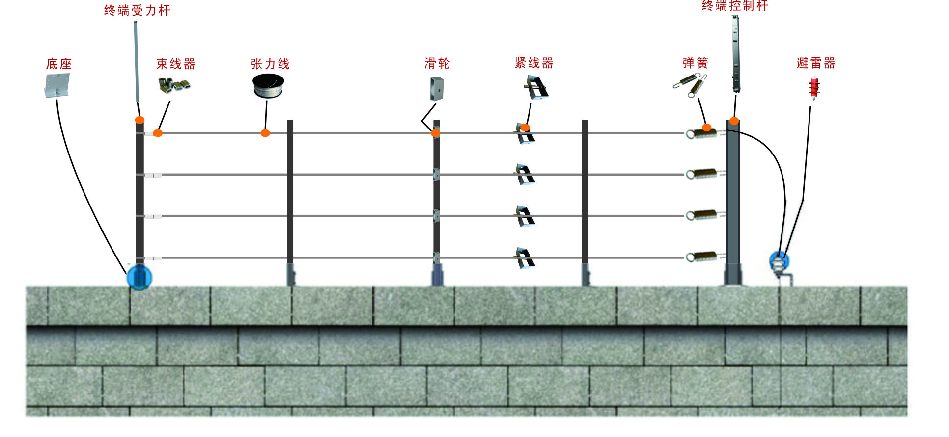
2.3.1.结构安装图

2.3.2.安装说明
- 为提高报警的可靠性和有利于报警时准确定位，防区划分的距离应不大于40m。
- 每个防区中间每隔3～5m应安装一根支撑杆，在拐弯处应安装受力杆。所有控制杆、受力杆、支撑杆应固定安装，且牢固。
- 采用附属式安装时，围栏的高度应不低于750mm，其中最下一根钢索与实体周界上端的水平间距应在130mm～150 mm，其他相邻二根的间距应为200 mm±10 mm。
- 采用落地式安装时，应对控制杆、受力杆、支撑杆均采取加固措施。围栏的高度应不低于1800mm，其中1500mm以下的钢索，相邻两根间距应为150mm±10 mm，1500mm 以上的钢索，相邻两根间距应为200mm±10 mm。
- 控制杆都应具有独立的可靠接地装置，接地电阻应不大于4Ω。
- 本装置的前端部分应有良好的防雷接地措施。

2.4.产品使用
2.4.1.产品图片及端口说明
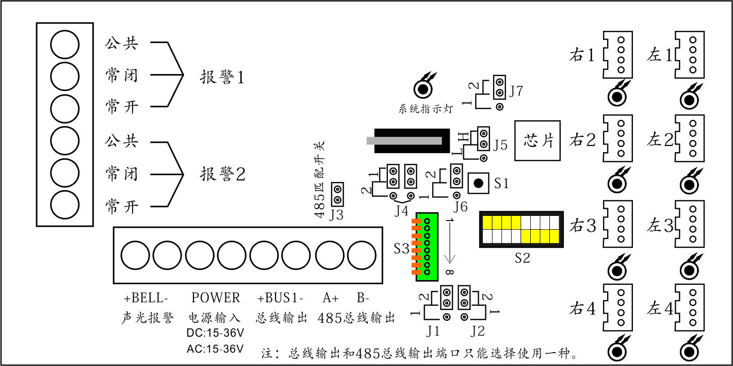
S1：复位开关，按一下复位张力控制器，清除报警，重新记忆当前张力值；按住3秒以上进入调试模式
左1至左4：为一防区对应的四道线
右1至右4：为二防区对应的四道线
S2：拨键开关，1-7位：为地址码拨键，二进制，ON方向有效；
8位：为开关信号跟随防区。ON方向:为信号一直跟随（如张力线断线、太紧或松弛开关信号一直输出）;
数字方向:张力线断线、太紧或松弛开关信号输出6秒自动复位
S3：级联接线端，1至8道线必须与级联模块对应。
报警1：为一防区开关信号输出
报警2：为二防区开关信号输出
+BELL-:外接警号端口
POWER_IN：电源输入端口，DC15-36V,AC15-36V
+BUS1-:总线输出端口（低阻总线，不实时巡检，总线距离远）
A+、B-：485总线输出端口（实时巡检）
J1：总线模式选择，插1方向为自检模式，插2方向为不自检模式
J2：单、双防区选择开关，插1方向为单防区，插2方向为双防区。
单防区状态：所有张力线路故障报警信号均从第一防区输出；
双防区状态：张力线左1-左4对应第一防区输出，右1-右4对应第二防区输出
J3:485总线匹配开关，只需最后一台主机插上
J4:总线通道输出选择，插1时，此时端口为低阻总线输出，插2时，此时端口为485总线输出,(注：插双排才有效)
J5：张力线探测灵敏度调节开关，H方向为灵敏，L方向为适中
J6：防拆开关使能，1为使能，2为不使能，出厂默认不使能

J7:级联开关， 1方向为级联打开，2方向为级联关闭，出厂默认级联关闭。

2.4.2.主机调试
1.检查各端口接线是否正确。
2.接通电源，左1至左4，右1至右4八个端口指示灯为依次点亮，进行张力线自适应。
3.按住按钮开关3秒，系统灯慢闪进入调试模式，注意观察左1至左4，右1至右4八个指示灯，灯常亮表示张力线比较松弛，需要调紧“紧线器”至灯灭；灯慢闪表示张力线过紧，需要调松“紧线器”至灯灭；灯灭表示正常。
4.八个灯全灭之后再按一下按钮开关，此时主机会对张力线再次适应，八个灯熄灭之后进入正常工作模式。

3.级联模块

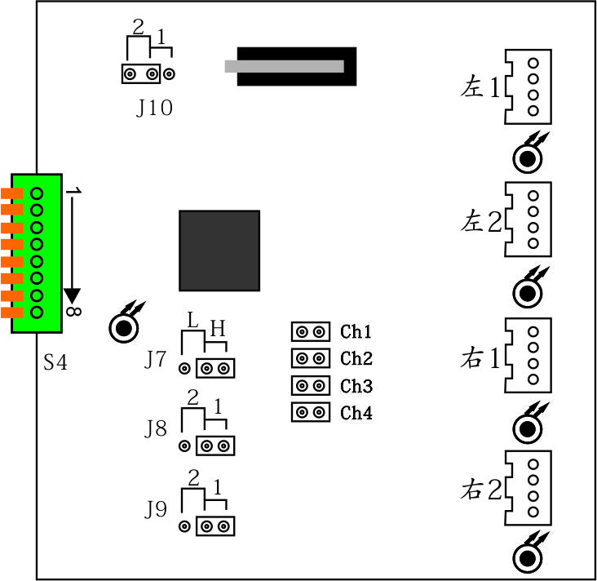

3.1接口说明

J7：张力线探测灵敏度调节开关，H方向为灵敏，L方向为适中

J8：单、双防区选择开关，插1方向为单防区，插2方向为双防区。

单防区状态：所有张力线路故障报警信号均从第一防区输出；

双防区状态：张力线左1-左2对应第一防区输出，右1-右2对应第二防区输出

J9：为开关信号跟随防区。1方向:为信号一直跟随（如张力线断线、太紧或松弛开关信号一直输出）;

2方向:张力线断线、太紧或松弛开关信号输出6秒自动复位

J10：防拆开关使能，1为使能，2为不使能，出厂默认不使能

S4:防区级联端口，1至8道线必须与张力主机级联端口对应。

Ch1:对应左1道线，插上为打开，拔掉为关闭。

Ch2:对应左2道线，插上为打开，拔掉为关闭。

Ch3:对应右1道线，插上为打开，拔掉为关闭。

Ch4:对应右2道线，插上为打开，拔掉为关闭。

3.2级联连接图

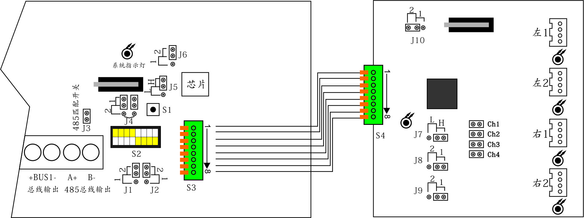

4.结构组件

4.1.结构组件的尺寸
- 控制杆外形尺寸：670*80*50mm

4.2.结构组件的强度
- 控制杆和受力杆有足够的抗拉强度（大于3000N），且能承受防区所有钢丝绳的拉力而不变形。

5、注意事项
1、弹簧一定要装在重力传感器一边。
2、安装主机时注意观察张力传感器出线洞是否平，若不平需调整螺丝。
3、调节张力线时，应该在调试模式下从上到下慢慢收紧，时刻观察系统灯的状态，灯灭即可。
4、转角地方必须安装承力杆+滑轮。

产品保修登记卡
产品型号：＿＿＿＿＿＿ 用户单位：＿＿＿＿＿＿＿＿
产品编号：＿＿＿＿＿＿ 联系电话：＿＿＿＿＿＿＿＿
用户地址：＿＿＿＿＿＿ 联 系 人：＿＿＿＿＿＿＿＿
- 保修期限：凡我公司销售的器材享有用户购买之日起一年的保修期。
- 根据使用说明书中的方法正确使用，在保修期内出现故障，进行无偿保修。
- 保修期内出现如下情况要进行有偿修理：
  - 没有保修卡或保修卡中内容被修改过；
  - 因用户使用不当、他人修过或更新所引起的故障和损伤；
  - 人为因素引起的损坏，如进水、摔坏；
  - 因电压不正常引起的机器损坏。
通 告

警告：
该设备只能由专业报警安装商安装调试。
未经厂家许可的任何改动或修理可能损坏设备，并且得不到保修的服务。
您需要咨询安装商解决，任何修理、改动都需要由厂家认可的单位进行。

